*A határozati javaslat elfogadásához*

***egyszerű*** *többség szükséges,*

*az előterjesztés* ***nyilvános ülésen tárgyalható****!*

*156. számú előterjesztés*

Bátaszék Város Önkormányzat Képviselő-testületének 2024. szeptember 18-án

15.00 órakor megtartandó ülésére

Döntés az 55.sz – 56.sz, főút kereszteződésében lévő körforgalom parkosítás tervezési munkái forrás biztosításáról

|  |
| --- |
| **Előterjesztő:** Dr. Bozsolik Róbert polgármester  **Készítette**: Bozsolik Zoltán mb. városüzemeltetési irodavezető    **Törvényességi ellenőrzést végezte:** dr. Firle-Paksi Anna aljegyző  **Pénzügyileg ellenőrizte:** Tóthné Lelkes Eika pénzügyi  irodavezető  **Tárgyalja:**  PG Bizottság 2024.09.17. |

# Tisztelt Képviselő-testület!

Több állampolgári megkeresés érkezett arról, hogy a város északi bevezető útján lévő körforgalom belső része elhanyagolt és azt az önkormányzatnak kellene gondozni. Ezzel a városba érkezőket is kellemesebb látvány fogadná.

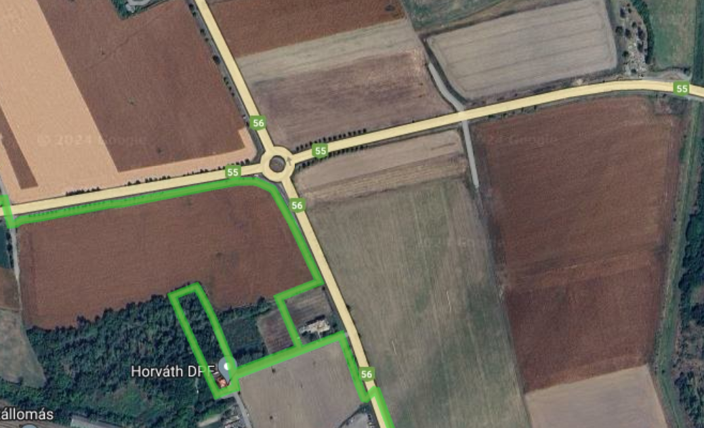

Bátaszék Város Önkormányzat Képviselő-testülete a 148/2024.(VI.26.) számú önkormányzati határozatával elviekben támogatta a körforgalom parkosítási munkáinak elvégzését. Továbbá

felkérte a Bátaszéki Közös Hivatal aljegyzőjét a parkosítási munkák elvégzésére vonatkozó beszerzési eljárás lefolytatására.

A tervezési munkára a Greentech Kft. (8200 Veszprém, Fenyves utca 62.) 180.000,-FT+ÁFA= bruttó 228.600,-Ft összegű árajánlatot adott.

Javasoljuk 228.600,-Ft összegű fedezet biztosítását az önkormányzat 2024. évi költségvetésének általános tartaléka terhére.

**H a t á r o z a t i j a v a s l a t :**

**az 55.sz – 56.sz, főút kereszteződésében lévő körforgalom parkosítás tervezési munkái forrás biztosítására**

Bátaszék Város Önkormányzat Képviselő-testülete

1. a körforgalom parkosítás tervezési munkáinak elvégzésével a Greentech Kft.-t (8200 Veszprém, Fenyves utca 62.).-t bízza meg;
2. a feladat ellátásához 228.600,- Ft összegű forrást biztosít az önkormányzat 2024. évi költségvetésének általános tartaléka terhére;
3. felhatalmazza a város polgármesterét a megrendelő aláírására.

*Határidő:* 2024. szeptember 30.

*Felelős*: Dr. Bozsolik Róbert polgármester

(megrendelő aláírásáért)

*Határozatról értesül*: Greentech Kft.

Bátaszéki KÖH városüz. iroda

Bátaszéki KÖH pénzügyi iroda

irattár